2013年江苏省公务员考试《行政能力测验》真题完美解析（B类）
第二部分 言语理解与表达
- 片段阅读。
61.里尔克说，灵魂没有宇宙，雨水就会落在心上。如果一个人的灵魂不够辽阔，就常常会觉得处处与奸邪之人狭路相逢。因为越是在狭窄的空间里，丑恶越容易被放放大。而当你的心灵盛下世界，那么，即便是偶见有的阴风浊浪，在阔大的视野里，也不过是沧海一粟。
以上文字试图说明（ ）
A． 灵魂和宇宙的关系 B.狭隘与丑恶的关系
B． 为人应该心胸宽广 D.为人应该胸怀天下
【答案】：B
【解析】：本题设问“以上文字试图说明”，应为意图判断题，开篇援引里尔克的观点，引出作者的主要观点即“如果一个人的灵魂不够辽阔，就常常会觉得处处与奸邪之人狭路相逢。”接着通过表因果的关联词“因为”解释原因，因此正确答案直接由主题句进行同义替换，为B项。

62.一是要逐步建设完整的居民收入统计和住房信息统计系统，为准入与退出机制的设计运行提供基础数据支撑；二是要加强保障性住房申请、公示、分配等环节的透明度，并实行动态调整与持续跟踪；三是要逐步形成政府监督与社会监督、新闻媒体监督互补、互动的良好局面，确保分配公平。
上述三项措施针对的主要问题是
A.如何建立完整的住房信息系统 B.如何加强保障性住房建设的透明度
C．如何完善保障性住房建设的监督机制 D.如何确保保障性住房的分配公平
【答案】：B
【解析】：本题设问中有“主要”二字，为主旨概括题的标志，材料中有提示文段层次的关键词“一是、二是、三是”，是典型的并列关系，所以概括主旨时应兼顾全文，不应有所偏颇，B选项很好地概括了全文，为正确答案。

63.调查发现，中青年“孤岛指数”比老年人更大。虽然在“病痛孤岛”方面异常检出率随年龄的增长而显著增加，“经济孤岛”和“情感孤岛”检出率却是倒U型趋势，即中青年人的检出率高。有关解释称，这是因为中青年通常是家庭的经济支柱，心理负担更重。
下列说法不符合文意的一项是
A.老年人病痛孤岛指数比中青年大 B.老年人经济孤岛指数比中青年小
C.中青年情感孤岛指数大于其他人群 D.中青年病痛孤岛指数大于其他人群
【答案】：D
【解析】：本题为细节理解题，根据原文“病痛孤岛方面异常检出率随年龄的增长而显著增加”可知，D选项错误。

64.历史学家有责任把人物的原貌和事件的真相尽可能准确、完整地向读者讲清楚。说“尽可能”，是因为受史料的局限，有些人物和事件无法核实，难以还原事实真相，只能根据掌握的史料做出推断。历史不是自然科学，不能通过公式计算获得精确的数据和结论；对人物和事件的叙述，对动机和起因的推论，对结果和影响的分析，都需要历史学家作出主观的评判。
以上文字重点阐述的是
A. 自然科学和历史学的研究方法大不相同
B. 历史研究常常因史料限制而无法还原史实
C. 历史学家进行推理判断必须依据史料
D. 历史研究需要以史料为基础进行主观评判
【答案】：D
【解析】：本题设问“以上文字重点阐述的是”，为主旨概括题，文段结尾关联词“需要”，表示必要条件关系，是全段的主旨所在，所以进行同意替换，正确答案为D项。

65.“法之必行”的真正动力来自哪里？有人说靠监督，有人说靠激励，也有人寄希望于惩戒这些都不无道理，但还有一点往往被人忽视，那就是法治精神的作用。常见媒体有这样的报道，一些考试尽管监考人员众多，监考规则严格，技术手段先进，却依然难以杜绝各种作作弊行为。所谓“破山中贼易，破心中贼难”，如果规则活在心中，自然会有“不逾矩”的行动约束。
以上文字意在强调
A.“法之必行”可有多种动力来源
B．法治精神是民众守法的内在动力
C. 规则本身并不能杜绝违规行为
D．法治精神是活在人们心中的规则
【答案】：B
【解析】：本题为意图推断题，根据文段中的关联词“但”，可知重点在这个转折关系之后，强调法治精神的作用，同时结合文段开头的问题，可知正确答案为B项。另外，此题也可用主体排除法，首先排除A、C两项。
二、文章阅读。
请开始答题（66-70）
在中国古代传统科学技术中，最能充分体现传统系统思维特色的就是中医学。中医学一开始就将人视为天地人大环境中的一个子系统，将人体自身视为一个有机的整体，视为与天地自然相感应的小环境、小宇宙，这是符合人体生命实质的。西方将人看成是机器，18世纪法国唯物主义的开创者拉美特里即明确说“人是机器”。西医学以原子论、还原论思维方法，中医学以元气论、整体论为思维方法。在谈到中医的思维方式时，美国当代物理学家卡普也认为，“中医把身体作为一个不可分割”、各个部分相互联系的系统的概念，显然比古典的笛卡尔模式更加接近现代系统发法。”
从科学角度看，中医学虽然不是现代科学，但却是一种传统科学。科学的形态应该是多样的，既有传统学形态，也有现代科学形态。中医学不是那种建立在结构论、形态论学基础之上的科学，却是一种建立在生成论、功能学基础之上的科学；中医学不是公理论、原型论科学，而是模型论科学。应该注意的是，科学的形态不等于科学性，中医学不是现代科学，但不等于中医学不科学。
中医药能够发展延续至今，正式把握住了人与外在环境密切相联系的规律，从生理、心理、社会、环境等多因素出发，整体、全面地把握人与自然的联系，揭示人的生命价值和意义，保护生命，维护健康，防治疾病，提高生存质量。中医以人为本，尊重生命、尊重人、保护人，以德为先，治病的同时将人作为活生生的个体来看待，注重人文因素在发病过程中的影响，将治病与医人融洽地结合起来，德术并重，体现了工具理性与价值理性的巧妙结合。在西方工具理性的科学之外，为人类提供了一个具有东方特色的科学范式的典型：“气—阴阳—五行”思维及理论工具，迥异于西方科学，为科学的多样性提供了一个鲜明的注脚。可以说，中医学为人类的思维方式提供了另一个不竭的源泉，丰富了人类思维的宝库。
当西方科学家积极地从中国传统思维中寻找创造灵感的时候，当中医在国外日益受到重视的时候，当中华民族的复兴需要强大精神动力和支柱的时候，我们对自己的中医科学不仅不应____、全盘否定，相反，应当积极地发掘其中的优秀成分。
66.以下概念能用以描述中医学理论的一项
A、模型论 B、结构论 C、原子论 D、公理论

67、填入文末划横线处最恰当的词语是
A、顾影自怜 B、妄自菲薄
C、自怨自艾 D、自惭形秽

68、根据文章内容，一下关于中医学的说法不正确的是
A、中医学比较符合西方现代系统方法
B、中医为当代科学的发展提供了动力
C、就科学形态看中医学不是现代科学
D、中医学能融合理性和价值理性

69、从文章内容看，中医药能够发展延续至今的主要原因不包括
A、中医学为人类提供了具有东方特色的科学范式的典型
B、中医注重整体把握人与自然的联系以治病救人
C、中医重视人文因素对发病的影响、将治病与医人融合起来
D、中医学突破了古代西方学者把人看做机器的观念

70、作者撰写此文，其目的在于
A、介绍中医学不同于西医学的科学范式
B、阐释中医与西医在科学形态上的差别
C、说明中医比西医更有科学性和合理性
D、提醒人们正确认识中医学的科学价值

三、选词填空。
71、项羽，中国军事史上“实力派”和“勇战派”的代表人物，有着_______之勇。和汉高祖刘邦相比，更多人认为项羽是_______的英雄。
依次填入划横线处最恰当的一项是
A、锐不可当 举世无双 B、万夫不当 当之无愧
C、无所畏惧 虚有其表 D、威武不屈 独一无二
【答案】：B
【解析】：前文中强调项羽是“实力派”代表人物，第二空与刘邦相比，强调其特征，所以正确答案为B项。

72、网络举报是一把双刃剑，监督和隐私各有边界。如脱缰之马的“网络监督”，很多时候________，一旦_________到普通公民的“隐私领域”或者_________集体权益，必将会使整个社会陷入不安。
依次填入划横线处最恰当的一项是
A、 扑朔迷离 触及 影响 B、真假难分 践踏 危及
B、 良莠不齐 侵犯 损伤 D、鱼龙混杂 闯入 伤害
【答案】：B

73、新一轮的城镇化，势必更加_______质量，________要让农民进城，________要以产业转移为依托，确保农民进城后能找到稳定的工作并享有市民待遇，真正做到安居乐业。
依次填入划横线处最恰当的一项是
A、注重 不仅 还 B、关注 可是 就
C、侧重 既然 也 D、顾及 如果 就
【答案】：A
【解析】：考察递进关系关联词

73、市场经济最神奇也最让人______之处，就是市场中不同的主体通过自发的博弈与_____而各得其所。对所谓完美、超然、成熟改革方案的渴望与膜拜，其实仍然是典型的计划思维，指望用一套方案打遍天下更是南辕北辙、__________。
依次填入划横线处最恰当的一项是
A、奇特 取舍 刻舟求剑 B、惊喜 碰撞 离题万里
C、赞叹 磨合 缘木求鱼 D、佩服 交汇 天壤之别
【答案】：C
【解析】：最后一个空所填词语应与南辕北辙形成并列关系，意思相近。

75、在生命中，刁难最初似乎是_______，但后来却是_______。因为一个被生活刁难过的人，都知道该怎样与世界_______，也明白生活有时是一门_______的艺术。
依次填入划横线处最恰当的一项是
A、 伤害 成全 周旋 妥协
B、 危险 机遇 战斗 坚守
C、 障碍 机会 斡旋 放弃
D、 挑战 成功 妥协 坚持
【答案】：A
【解析】：前两空通过转折构成词语的对应关系，根据词语的搭配范围与语义，正确答案为A项。

第三部分 数量关系
数字推理
76. 2, 3, 5, 9，（）33
A.15 B.17 C.18 D.19

77. 1/3, 1 , 9, 243, ()
A.19683 B.19785 C.19827 D.19869

78. 2, 1 , 6 , 14 ,40 ,108 , ()
A.288 B.296 C.304 D.312

79. 1/2, 1, 9/7, 16/11 25/16 ()
A.18/11 B.21/11 C.23/11 D.36/23

80.1, 2, 5, 26, 677，（）
A.58329 B.458330 C.458331 D.458332

81. 1,3,12,60,360,()
A.1080 B.2160 C.2165 2520

82. 2, 4, 0, -16, -50，（）
A、-104 B、-108 C、-125 D、-128

83、-2，-2,0,4，10，（）
A、12 B、15 C、

84、3,8,15,24，35，（）
A、39 B、43 C、48 D、63

85、7.1, 8.6, 14.2, 16.12，28.4， （）
A、32.24 B、30.4 C、32.4 D、30.24

二、数学运算

86、用一根绳子测量一口枯井的深度，如果绳子对折去量就多出4米，三折去量就多出1米，则该井的深度是
A、6米 B、5米 C、4米 D、3米

87、甲乙丙三人同去商城购物，甲花的钱的1/2等于乙花的钱的1/3，乙花的钱的3/4等于丙花的钱的4/7，结果丙比甲多花93元，则三人一共花的钱是
A、432元 B、422元 C、429元 D、430

88、现需要购买两种调料加工成一种新调料，两种调料的价格分别为20元/千克、30元/千克，如果购买这两种调料所花钱一样多，则每千克新调料的成本是
A、23元 B、25元 C、24 D、29

89、一个公比为2的等比数列，第n项与前n-1项的和的差等于3，则此数列的前4项之和是
A、54 B、45 C、42 D、36

90、有100克溶液，第一次加入20克水，溶液的浓度变成50%；第二次再加入80克浓度为40%的同种溶液，则溶液的浓度变为
A、45% 47% C、48% D、46%

91、三位数A除以51，商是a（a是正整数），余数是商的一半，则A的最大值是
A、927 B、928 C、929 D、990

92、长江上游A港与下游S港相距270千米，一轮船以恒定速度从A港到S港需要6.75小时，而返回需要9小时，则长江的水流速度是
A、7千米/小时 B、6千米/小时 C、5千米/小时 D、4.5千米/小时

93、有一个分数，分子与分母的和是100，如果分子加23，分母加32，新的分数约分后是2/3，则原来的分数是
A、37/63 B、35/65 C、33/67 D、39/61

94、若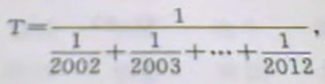，则T的整数部分是
A、180 B、181 C、182 D、183

95、小张和小李二人在400米标准环形跑道起点处，同向分别以120米/分钟，40米/分钟的速度度同时出发，小张每追上小李一次，小张的速度减少10米/分钟，小李的速度增加10米/分钟，当二人速度相等时，则他们需要的时间是

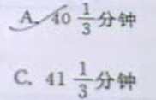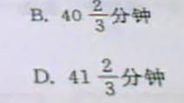

第四部分 判断推理
类比推理
96、嫦娥奔月
A、后羿射日 B、鸡鸣起舞
C、欢呼雀跃 D、海纳百川

97、空气：人类
A、雾霾：风暴 B、自由：思想
C、明月：人脑 D、真空：灵活
98、澳大利亚：骑在羊背上
A、沙特阿拉伯:盛产石油 B、中国：人口最多
C、美国：坐在车轮上 D、俄罗斯：世界加油站

99、休息室 之于（）相当于 阅览室 之于（）
A、图画——图书 B、房间——桌椅
C、客厅——书店 D、休息——阅读

100、工人 之于（）相当于 农民 之于（）
A、建设——园圃 B、工厂——农田
C、砖瓦——昆虫 D、工程师——教授

101、聘请 之于（）相当于 推动 之于（）
A、工作——现象 B、雇佣——促进
C、程序——积极 D、请求——扩大

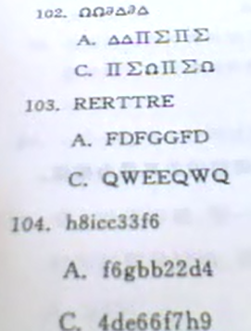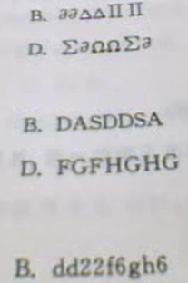

104、h8icc33f6
A、f6gbb22d4 B、dd22f6gh6
C、4de66f7h9 D、cg7dee55d

105. ∠3ABC3∠
A. 4∽TUV÷4
B. 3＋≠∮ε≠
C. ≮8HJK8≮
D. 2∫L∫N∫2

- 图形推理

106. 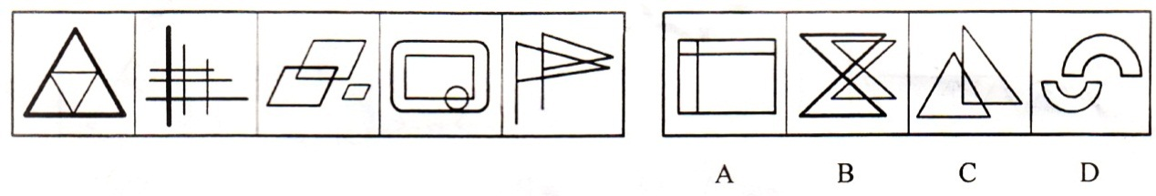
【答案】A
【解析】数量类，封闭空间数量均为4

107. 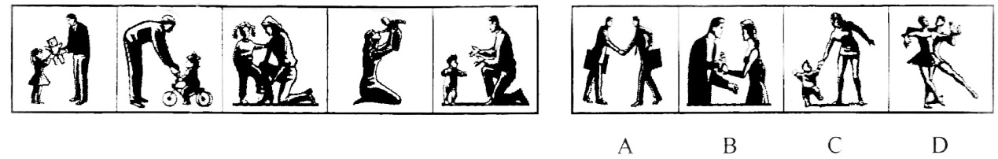
【答案】C
【解析】均为大人和儿童一起的场景

108. 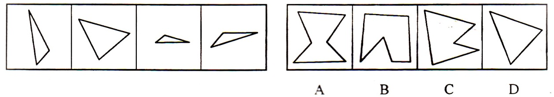
【答案】C
【解析】考察平面图形拼合

109. 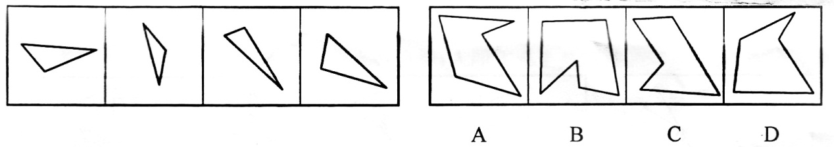
【答案】A
【解析】考察平面图形拼合

110. 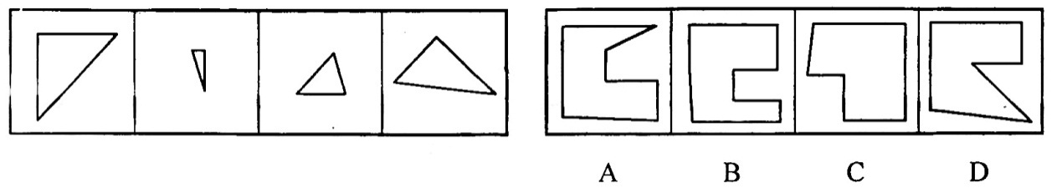
【答案】D
【解析】考察平面图形拼合

111. 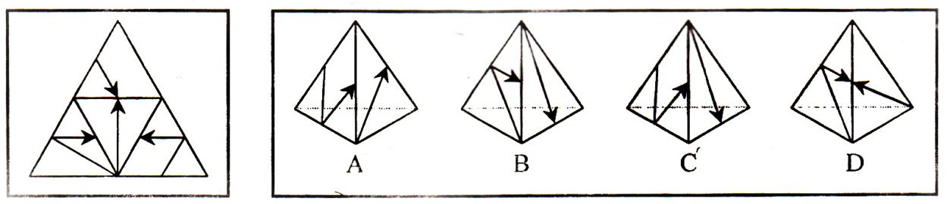
【答案】C
【解析】采用描点法，确定垂直箭头面为基准的邻面关系是否正确

112. 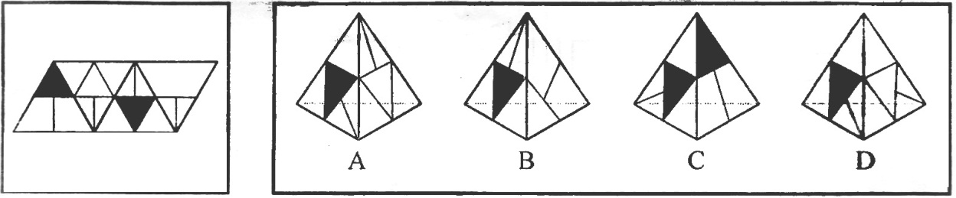
【答案】A
【解析】采用描点法，以正中间为黑色小正三角形的面为基准，确定邻面关系是否正确。

113. 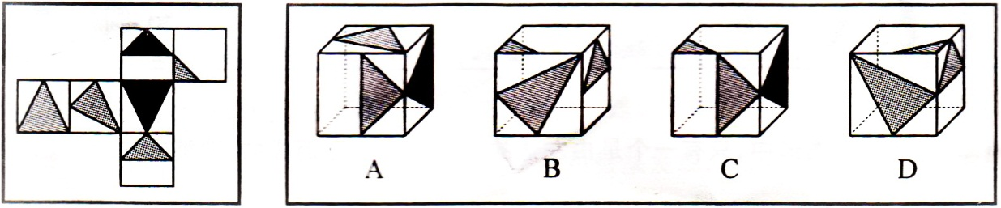
【答案】A
【解析】对面法排除D，邻面关系排除B，时针法排除C。

114. 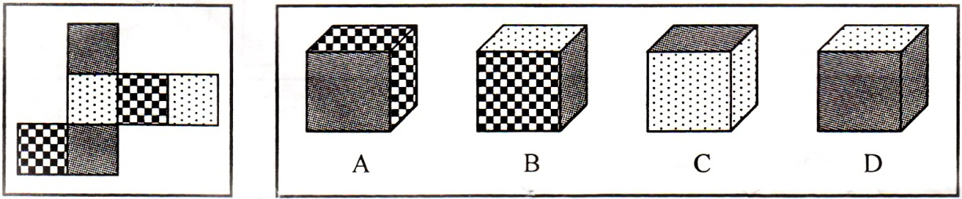
【答案】B
【解析】同种图案的面为对面，不能同时出现。

115. 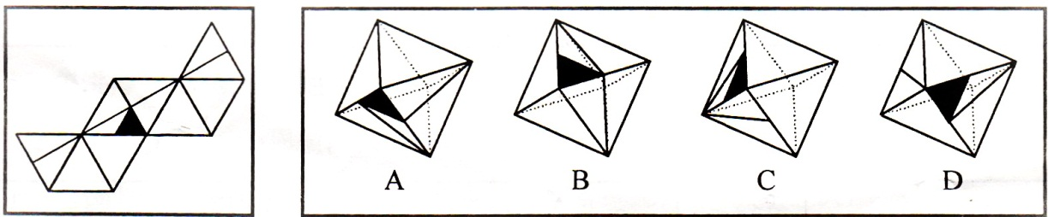
【答案】B
【解析】采用描点法，以带黑色三角形的面作为基准，确定邻面关系

三、逻辑判断

116.我国正在加速步入汽车社会。曾几何时，中国人把开汽车看成神话一般的事情。可没想到，短短十几年过去，成千上万辆汽车就开进了寻常百姓家。有专家指出，随之而来的不是我们质量的迅速提高，而是生活质量的迅速下降。
以下哪项如果为真，最能支持上述结论？
A. 汽车尾气加剧了大气污染，近年来我国某些地区的雾霾天越来越多
B. 过多汽车造成的道路拥堵和大气污染严重困扰着我们的日常生活
C. 私家汽车的使用和养护需要大量费用，减少了家庭其他方面的消费
D. 开车人必须有足够的环保意识，能少开就少开，能不开就不开
【答案】B
【解析】削弱论点

117.某科研机构的员工情况是：并非所有工程师都不是研究生，所有的工程师都是男性。根据以上陈述，可以得出以下哪项？
A．有的男性不是工程师 B.有的男研究生不是工程师
C．有的研究生是男性 D.有的研究生是女性
【答案】C
【解析】翻译得到有的工程师是研究生，而所有工程师都是男性，得出有的研究生是男性

118.经过努力，甲、乙、丙、丁等4位品学兼优的中学生考上了北京大学、清华大学、南京大学、东南大学等4所名校。9月初，甲、丙与乙、丁分别奔赴两座不同的城市去上学了。已知：
（1）甲没有上北京大学 （2）乙没有上清华大学
（3）丙没有上南京大学 （4）丁没有上东南大学
根据以上陈述，可以得出以下哪项？
A．甲没有上清华大学 B.乙没有上北京大学
C．丙没有上东南大学 D.丁没有上北京大学
【答案】D
【解析】甲、丙与乙、丁分别去不同城市，意味着甲丙/乙丁是在同一城市的两所学校的。（1）甲没有上北京大学，意味着如果甲丙两人在北京的话，甲在清华，丙在北大；（2）乙没有上清华大学，意味着如果乙丁两人在北京的话，乙在北大，丁在清华；（3）丙没有上南京大学，意味着如果甲丙两人在南京的话，甲在南大，丙在东大；（4）丁没有上东南大学，意味着如果乙丁两人在南京的话，乙在东大，丁在南大。综合以上四种可能，排除所有可能的情况。

119.有哲学家指出，人生其实应该追求两个简单：物质生活的简单和人际关系的简单。有了这两个简单，心灵就拥有了广阔的空间和美好的宁静。但是，大多数现代人却在这两方面很复杂，物质生活上是财富的无穷追逐，人际关系上是利益的不尽纠葛，两者几乎占满了生活的全部空间，而有了这两种复杂，就产生了现代人的大部分烦恼。根据上述哲学家的观点，可以得出以下哪项？
A．大多数现代人的心灵或者没有广阔的空间，或者没有美好的宁静
B．有些现代人生活很复杂，但却拥有心灵的广阔和宁静
C．只有在物质生活或人际关系两方面简单了，现代人的大部分烦恼才不会产生
D．如果在物质生活和人际关系两方面都简单了，现代人的大部分烦恼就不会产生
【答案】C
【解析】翻译推理，物质生活复杂和人际关系复杂推出烦恼。

120.某单位的小张、小王、小李、小赵同在人事处工作。在工作上，他们4个都恪尽职守，表现优秀。今年年终，人事处需要推荐两名同志参加本年度单位“优秀员工”的评选。经过商议，处里最终确定的推荐人选是小张和小李。根据以上陈述，可以得出以下哪项？
A．今年人事处“优秀员工”至少有2人 B.今年人事处“优秀员工”至多有2人
C. 今年人事处“优秀员工”至少有1人 D.今年人事处“优秀员工”其实有4人
【答案】B
【解析】两人被推荐，则至多有两人

121.只要被猫狗等动物抓伤、咬伤，无论是否出血，都要在24小时内到医院注射狂犬疫苗，万不可抱侥幸心理。猫狗在夏天最躁动，最容易咬伤人，但在春节期间也很容易受鞭炮惊吓而咬人。根据以上陈述，可以得出以下哪项？
A．如果被猫狗抓伤，但是没有出血，就不要到医院注射狂犬疫苗
B．如果被不带狂犬病毒的狗咬伤，就不要到医院注射狂犬疫苗
C．如果没必要去医院注射狂犬疫苗，就肯定没有被动物抓伤、咬伤
D．如果没有去过医院注射狂犬疫苗，就肯定没有被动物抓伤、咬伤
【答案】C
【解析】翻译推理。被猫狗抓伤咬伤推出注射疫苗。否后推否前。

122.某林场入口处的标语牌上清晰写到：“禁止破坏森林！违者罚款！”有一天，附近村民杨某到林场里面砍了一棵树，正待运下山时被林场护林员张某发现。张某不仅批评了杨某而且要对杨某实施罚款，杨某不服，双方展开了激烈的论辩。杨某说道，我砍的是一棵树又不是森林，你不应该罚我的款。以下哪项是张某最合乎逻辑的反驳？
A.破环森林的都要罚款，你砍的一棵树也是森林
B.砍一棵数就是破坏森林，破坏森林的都要罚款
C．我是护林员，谁没有保护森林我就要罚谁的款
D．保护森林重在教育，罚款其实不是我们的目的
【答案】B
【解析】一棵树是森林的一个部分，破坏一棵树就是破坏森林

123.妈妈每天早上都会为上小学的儿子做早餐。妈妈会做的早餐品种有面条、水饺、稀饭、蛋炒饭、煎饼等5种，但每天她只为儿子做其中的一种。已知：
（1）做面条比较容易，一周做两次，两次在一周内相隔3天
（2）做稀饭的时间是在第一次做面条的前一天或后一天，一周仅做一次
（3）做水饺也是一周仅做一次，但这次是在第二次做面条之前的任何一天
（4）做蛋炒饭也仅限一次，时间与第一次做面条那天在一周内相隔4天
（5）有一次做煎饼的时间是在第一次做面条之前
假定周一为一周的第一天，根据以上陈述，可以得出以下哪项？
A．周一做稀饭 B.周二做面条
C．周四做水饺 D.周日做煎饼
【答案】B
【解析】由（4）得蛋炒饭和第一次面条隔4天，则第一次面条只能在周一或周二；又因（5）一次煎饼在第一次面条之前，故煎饼只能在周一，第一次面条在周二。

因工作需要，某单位决定从本单位的3位女性（小王、小李、小孙）和5位男性（小张、小金、小吴、小孟，小余）中选出4人组建谈判小组参与一次重要谈判，选择条件如下：
（1）小组成员既要有女性，也要有男性
（2）小张与小王不能都入选
（3）小李与小孙不能都入选
（4）如果选小余 ，则不选小吴

124. 如果小张一定要入选，可以得出以下哪项？（ ）
A．如果选小吴 ，则选小余 B.如果选小金，则选小孟
C. 要么选小余，要么选小孟 D.要么选小李，要么选小孙
【答案】D
【解析】翻译推理（1）女性且男性 （2）—小张或—小王 （3）—小李或—小孙 （4）小金→—小吴。如果小张一定要入选，根据（2）→—小王，小张是男的，所以一定要有女生去，小王不去，所以小李和小孙至少要有一个人去，结合（3）她们不能都去，即她们有且只有一个去，所以选择D。

125. 如果小王和小吴不入选，可以得出以下哪项？（ ）
A．或者选小余，或者选小孟 B.或者选小李，或者选小孙
C．如果选小李，那么选小张 D.如果选小孙，那么选小金
【答案】A
【解析】翻译推理。（1）女性且男性 （2）—小张或—小王 （3）—小李或—小孙 （4）小金→—小吴。据此，小王→—小张，小吴→—小金，所以排除CD，根据（2），小李和小孙可以都不去，排除B。

四、定义判断
126．白化现象：指在正常环境下，植物由于某些内在因素不能形成叶绿素的现象.
下列属于白化现象的是
A.某地污染几年后，人民在当地不时会发现一种污染前从未出现过的白蛇。
B.某地农民发现当地向日葵的叶子变白了，这在化工厂未建时从没有发现过。
C.某地是世代玉米主产区，每年都发现一些玉米的叶子因遗传而出现局部白斑。
D.某人十多年前得了一种病至今未愈，皮肤、头发，甚至眉毛全都变白了。
【答案】C
【解析】关键词：正常环境；植物

127.无影灯效应：指通过诸多要素互相作用而形成的一种整体性机制，可把某问题的不完全或缺点部分减到最低限度，甚至消失，并最终使这一问题得到很好解决。
下列不属于无影灯效应的是
A.2012年中国网民数量突破5亿，越来越多的人利用互联网媒体充分获取和传播信息，信息和民意也得到了更加广泛的立体传播，中国正在形成透明的信息空间和舆论力量。
B.某城市为了形成大力绿色生态文明的有效机制，充分集中民众智慧，成立了公民监督委员会、公民听证会和环境保护组织等，让广大民众更好地建言献策并发挥监督作用。
C.某省为了杜绝医生吃医药回扣致使患者
了专门的患者投诉电话热线，在各家医院
D.某地方政府为治理公车私用顽症，特
随时抓拍发现的疑车并将照片发送到
【答案】

128.信息茧房：指人们在自己的信息领域会习惯性地被兴趣所引导，最终束缚住自己，就像是蚕茧，最终桎梏于自己的“茧房”中。
下列不属于信息茧房的是
A.工薪族王小姐很喜欢网购，一年下来购买的各种网络商品堆满了一房间。
B.李女士是个微博控，无论走到哪里都要用手机拍图并上传到自己的微博里。
C.大三学生小徐经常利用校园网或社交网站搜寻和交换学习和娱乐资料。
D.某男士晚上的时间基本都泡在天涯社区里，浏览各类论坛的帖子并留言。
【答案】C
【解析】C选项没有表现束缚
129.幽默诉求广告：指通过幽默情趣来淡化广告的直接功利性，减少人们对广告所持的逆反心理，使消费者在轻松快乐中接受某种商业或文化信息。
下列属于幽默诉求广告的是
A.某商场电子屏：您还在为手里的几张号码卡而烦恼吗？本商场隆重推出新款手机，一台手机同时装三张号码卡，手机还免费送，免去您携带多部手机的烦恼。
B.某电视汽车广告：0油耗也能世俗200公里！以清洁能源，甩掉碳排放对世界的压力；凭借超前科技激发店里能效，于风驰电掣中驾驭澎湃激情；通过感应地面电磁场无线充电，不受任何人牵制。
C.某杂志“幽默”栏目：一顾客对售货员大发雷霆：“自打我用了从你们这里买的生发水以后，我的头发就全脱掉了！”售货员：“一点儿不不错，先生。要想长出新头发，就必须先腾出地方。”
D.某山区公路电子屏：阁下驾驶汽车，时速不超过30公里，可以欣赏到本地的美丽景色色；超过60公里，请到法庭做客；超过80公里，请光顾本地设备最新的医院；上了100公里，祝您安息吧。
【答案】D
【解析】关键词：幽默；商业或文化信息

130.社会定型：指人们对不同社会集团的人预持的固定看法，通常是概括而笼统的，并非都有充分根据。
下列属于社会定型的是
A.小李是湖南人，尽管她不吃辣，但是一到聚餐，同事们都认为她一定能吃辣。
B.小王遭受多次挫折后，自信力不足，对所处环境很是不满，甚至产生厌恶情绪。
C.从小生活在南京的小赵，刚到北京工作时对北京的气候非常不适应。
D.网络的发展改变了人们的通信方式，纸质书信逐渐淡出人们的视野。
【答案】A
【解析】关键词：固定看法；并非有充分根据

131.过度探索行为：指好奇的兴趣不是随着对新事物熟悉程度的增加而下降，而是持续不减，结果造成对所着迷事物摧毁的行为。
下列属于过度探索行为的是
A.小侯对玩具遥控汽车爱不释手。而且每次都不准别人碰，就是平时最有威信的妈妈也不能碰一碰，否则就会大哭大闹。
B.小南对小航模越来越喜爱，每天都要一个一个地反复把玩，他的小床上已经有4个不同类型的小航模散了架。
C.小宝对魔方很着迷，每次吃饭的时候都要先把魔方的一面调整到同一色，有几次竟把饭粒都掉到了魔方上。
D.3岁的小贝，有时要玩印有米老鼠图案的实心球，还要爸爸妈妈讲米老鼠踢球的事，有时又闹着要看会说话鹦哥。
【答案】B
【解析】关键词：兴趣不减；事物摧毁

132.微突发事件：指发生在小范围的一个事件，经当事人或他人在网络等传媒上披露后，产生比较大的社会反响。
下列不属于微突发事件的是
A.某官员在参加一工程剪彩活动时，其佩戴名贵手表的照片被网友发到微博上，引起社会广泛关注。
B.2010年5月，某大学生上传一段动画片时说“这就是天竺吗？不给力啊老湿！”，“给力”一次旋即风靡网络；当年11月10日，“给力”一词出现在《人民日报》头版标题中。
C.2012年底，乞丐周某在某商场附近举着失物招领牌子，寻找钱包失主。路人俞某发现后，拍下一张照片并发到微博上。该微博被迅速转发，大家都对周某的行为表示赞赏。
D.2012年11月25日，歼—15舰载机在我国首艘航母“辽宁舰”上顺利实现起降，引发世界各大媒体热议。
【答案】D
【解析】关键词：小范围；传媒；较大社会反响

133.化归法：指在解决问题的过程中不是直接的，而是对问题进行变形、转化，把
解决的问题，或容易解决的问题，再返回去求得原问题的解答。
下列不属于化归法的是
A.小张通过把多边形分解为若干个三角形，求得了多边形的内角和。
B.小吴与小闻闹别扭，小吴想道歉又放不下面子，就把前因后果告诉了小蔡，请小蔡代小闻解释，小蔡解释后，小吴主动招呼小闻，两人和好如初。
C.小李与小江解决同一类问题的方法截然不同，小李是先研究特殊情形，最终解决了一题，而小江是先解决了一般问题，然后再研究特殊情形。
D.小赵采用先易后难的原则，很快完成了老师布置的一大堆物理作业。
【答案】D
【解析】D未体现问题的转化和解答

134.同城效应：指相邻地区或更大范围内不同地区相互间能发挥重要的作用和联动效应。同城效应是城市现代化发展的新趋势。
下列属于同城效应的是
A.在欧洲有一个非常普遍的现象，就是许多居民工作和居住往往不在一个城市，他们乘火车非常便捷，快乐工作、幸福生活两不误。
B.在长三角地区，某县级市提出“文化崛起”战略，以著名历史文化古镇、千亩湖面为中心形成重要战略支点。
C.某新干线通车后，由于空间成本降低，没有优势，特色城市的资源被吸纳至较高回报的地方，导致有些地区发展不平衡。
D.某市政府发挥资源和区位优势，找准产业定位，优化了产业结构，彰显本地区产业发展特色，短短两年就融入省会经济圈。
【答案】D
【解析】关键词：不同地区；联动

135.生物灾害：指在处理微生物病原体或者包含微生物病原体的材料以及被其感染的个体时造成的对工作人员的危害或者伤害。
下列属于生物灾害的是
A.水葫芦繁殖速度极快，大量的水葫芦覆盖河面，容易造成水质恶化，影响水底生物的生长，滇池、太湖等地均出现过水葫芦。
B.在自然界中，人类与各种动植物相互依存，可一旦失去平衡，灾难就会接踵而至。某地鸟、蛇被大量捕杀，结果招致老鼠泛滥成灾。
C.由于抗生素的滥用，普遍细菌产生了耐药性，在经理结构变异后，变得更难治疗，成为超级病菌，仅欧洲每年就有2万多人被感染，参与救治的多名医生被击倒。
D.由于干旱，蝗灾开始泛滥，大片芦苇叶被蝗虫吃得精光，尚未长出翅膀的成群蝗虫正向附近的草滩和农田逼近。
【答案】C
【解析】关键词：工作人员

第五部分 资料分析
（共20题，参考时限：20分钟）
下列给出的文字、表格、图形资料均有五个问题要你回答，你应根据资料提供的信息进行分析、计算、处理，然后从备选答案中选择一个最恰当的答案。
- 根据以下资料，回答136~140题。
2012年全国国内生产总值519322亿元，按可比价格计算，比上年增长7.8%。其中，第一产业增加值52377亿元，比上年增长4.5%；第二产业增加值235319亿元8.1%；第三产业增加值231626亿元，增长8.1%。
全年规模以上工业增加值按可比价格计算比上年增长10.0%，增速比上年回落3.9个百分点。分经济类型看，国有及国有控股企业增加值比上年增长6.4%，集体企业增长7.1%，股份制企业增长11.8%，外商及港澳台商投资企业增长6.3%。分行业看，41个工业大类行业增加值全部实现比上年增长。分产品看，全年471中工业产品中有345种产品产量比上年增长。其中，发电量增长4.7%，粗钢增长3.1%，钢材增长7.7%，水泥增长7。4%，十种有色金属增长9.3%，焦炭增长5.2%，硫酸（折100%）增长4.8%，烧碱（折100%）增长3.8%，化学纤维增长11.8%，微型计算机设备增长11.7%，集成电路增长9.3%，汽车增长6.3%（其中，轿车增长8.3%）。乙烯下降2.5%，平板玻璃下降3.2%。全年规模以上工业增加值同比增长10.3%，环比到98.0%，比上年下降0.5个百分点。12月份，规模以上工业增加值
增长0.87%
136.2012年产业增加值增长幅度高于全国规模以上工业增加值的经济类型是
A.外商及港澳台商投资企业
B.集体企业
C.国有及国有控股企业
D.股份制企业
137.用V₁、V₂、V₃分别表示2012年全国钢材、集成电路、汽车产量的增长率，则下列关系式正确的是
A. V₂> V₁> V₃
B. V₃> V₂> V₁
C. V₂> V₃> V₁
D. V₃> V₁> V₂
138.2013年全国国内生产总值中，第一产业增加值与第二产业增加值的比值是
A.0.20 B.0.21 C.0.22 D.0.24
139.设某公司2011年、2012年产品产量相同，其产品产销率均与当年全国规模以上工业企业相同，则该公司2012年与2011年的产品销售量之比是
A.99/98 B.196/197 C.98/99 D.197/196
140.下列判断正确的有
（1）2012年12月全国规模以上工业增加值同比增长10.0%
（2）2012年全国第三产业增加值为235319亿元
（3）2012年全国471种工业产品中产量下降幅度最大的产品是平板玻璃
A.0个 B.1个 C.2个 D.3个
二、根据以下资料，回答141~145题
2012年末我国总人口为135404万人。其中城镇人口为71182万人，占总人口比重为52.6%，比上年末提高1.3个百分点。全年出生人口为1635万人，出生率为12.10‰；死亡人口为966万人，死亡率为7.15‰，自然增长率为4.95‰，出生人口性别比为117.20（女性=100）
1990~2011年我国人口自然变动情况 单位：‰
年份 | 出生率 | 死亡率 | 自然增长率 | 年份 | 出生率 | 死亡率 | 自然增长率
1990 | 21.06 | 5.67 | 14.35 | 2001 | 13.38 | 6.43 | 6.95
1991 | 19.68 | 5.70 | 12.98 | 2002 | 12.86 | 6.41 | 6.45
1992 | 18.24 | 6.64 | 11.50 | 2003 | 12.41 | 6.40 | 6.01
1993 | 18.09 | 6.64 | 11.45 | 2004 | 12.29 | 6.42 | 5.87
1994 | 17.70 | 6.49 | 11.21 | 2005 | 12.40 | 6.51 | 5.89
1995 | 17.12 | 6.57 | 10.55 | 2006 | 12.09 | 6.81 | 5.28
1996 | 16.98 | 6.56 | 10.42 | 2007 | 12.10 | 6.93 | 5.17
1997 | 16.57 | 6.51 | 10.06 | 2008 | 12.14 | 7.06 | 5.08
1998 | 15.64 | 6.50 | 9.14 | 2009 | 11.95 | 7.08 | 4.87
1999 | 14.64 | 6.46 | 8010 | 2010 | 11.90 | 7.11 | 4.79
2000 | 14.03 | 6.45 | 7.58 | 2011 | 11.93 | 7.14 | 4.79
141.1991~2012年二十二年，我国人口死亡率的变动态势是
A
B
年份
死
亡
率
死
亡
率
年份
142.与1990年相比，2012年我国人口出生率下降
A.42.5% B.45.8% C.47.4% D.49.1%
143.2012年我国新出生女性人口是
A.751万人 B.776万人 C.854万人 D.884万人
144.1991~2012年二十二年，我国人口出生
A.3个 B.4个 C.D.
145.下列判断正确的有
（1）1991~2012年二十二年，我国人口自然增长率逐年下降
（2）1991~2012年二十二年，我国人口出生率下降幅度最大的年份是1992年
（3）2011年我国农村人口占总人口比重为48.7%
A．0个 B.1个 C.2个 D.3个
三、根据以下资料，回答146~150题
2002~2011年江苏金融业增加值情况
年份 | 金融业增加值 |  | 第三产业增加值 |  | 地区国内生产总值
年份 | 绝对额  （亿元） | 增速  （%） | 绝对额  （亿元） | 增速  （%） | 绝对额  （亿元） | 增速  （%）
2002 | 368.9 | 5.9 | 3891.9 | 11.6 | 10606.9 | 11.7
2003 | 392.1 | 6.8 | 4493.3 | 12.4 | 12442.9 | 13.6
2004 | 440.5 | 7.5 | 5198.0 | 13.4 | 15003.6 | 14.8
2005 | 492.4 | 18.9 | 6612.2 | 14.9 | 18598.7 | 14.5
2006 | 653.3 | 21.3 | 7914.1 | 15.5 | 21742.1 | 14.9
2007 | 1054.3 | 38.6 | 9730.9 | 16.4 | 26018.5 | 14.9
2008 | 1298.3 | 12.0 | 11888.5 | 13.4 | 30982.0 | 12.7
2009 | 1597.0 | 28.1 | 13629.1 | 13.6 | 34457.3 | 12.4
2010 | 2105.9 | 17.0 | 17131.5 | 13.3 | 41425.5 | 12.7
2011 | 2600.1 | 6.2 | 20842.2 | 11.1 | 49110.3 | 11.0
注：表内增速均按可比价格计算
146.2003~2011年九年，江苏金融业增加值年增量最多的年份是
A.2011年 B.2007年 C.2009年 D.2010年
147.2002~2011年十年，江苏第三产业增加值占地地区国内生产总值比重的最大值是
A.39.6% B.41.4% C.40.1% D.42.4%
148.若不考虑价格因素，与2003年相比，2011年江苏金融业增加值增长的倍数是
A.5.6倍 B.3.6倍 C.6.6倍 D.4.6倍
149.2003年~2011年九年，江苏金融业增加值占第三产业增加值比重最小的年份是
A.2006年 B.2005年 C.2004年 D.2003年
150.因素，则2003年~2011年九年，江苏金融业增加值年均增速V_{L}、第三产业增加值年均增速V_{S}，地区国内生产总值年均增速V_{G}的大小关系是
A. V_{S} >V_{L} >V_{G}
B. V_{L} >V_{G} >V_{S}
C. V_{L}>V_{S}> V_{G}

